הנושאים למבחן מעבר בחשבונאות יוד, בהתאם לספר הלימוד:

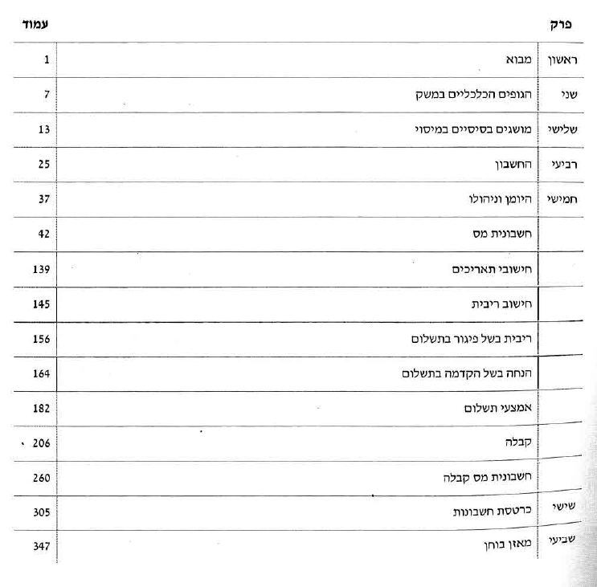
בהצלחה בלימוד ובבחינה

